ΤΕΣΤ ΓΕΩΜΕΤΡΙΑΣ Α’ ΤΕΤΡΑΜΗΝΟΥ
ΕΜΒΑΔΑ
Καθηγητής: Καραφέρης Ιωάννης
Βαθμός ............................................  Βαθμολογητής  ………………………………… | Ονοματεπώνυμο ...............................................................
Β’ Γυμνασίου ΟΜΑΔΑ Α’
Ημερομηνία ......................................................................

Να βρείτε τα παρακάτω εμβαδά και τις περιμέτρους:

- 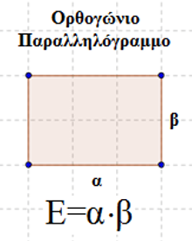Δίνονται: α=20 cm, β=20 cm, Ε= . . . .
Π = . . .

- 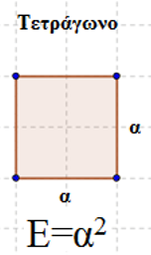 Δίνονται: α= 20 mm, Ε= . . . .
Π = . . .

- 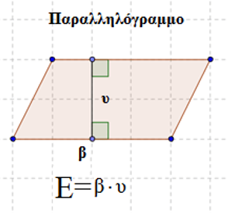 Δίνονται: υ=20 m, β=20 m, Ε= . . . .

- 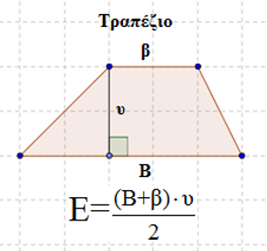 Δίνονται: Β=80 cm, β=20 cm, υ=2 cm, Ε= . . . .

- 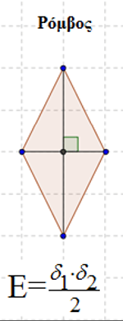 Δίνονται: α=20 dm, β=20 dm, Ε= . . . .

- 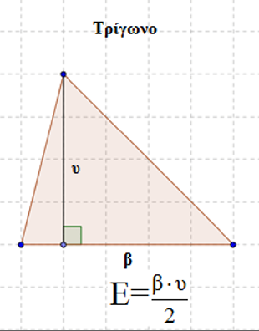 Δίνονται: υ=20 cm, β=20 cm, Ε= . . . .

- 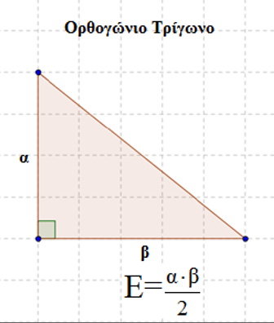 Δίνονται: υ=20 mm, β=20 mm, Ε= . . . .

- 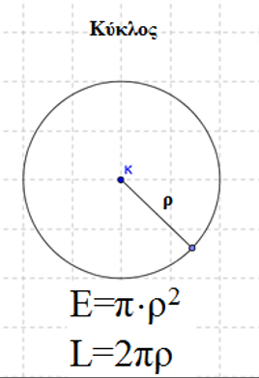 Δίνονται: ρ=20 m, π=3,14 Ε= . . . .
Π ή L = . . . .
Καλή Επιτυχία

